2018年教師精進閱讀策略教學「小貓頭鷹主題讀寫營」實施計畫
- 計畫依據：
本計畫依據社團法人臺灣讀寫教學研究學會第二屆第五次及第六次理監事會議決議事項。
- 計畫目標：
- 配合素養導向內涵提供可複製模式與資源，提供聽說讀寫具體課程。
- 透過循序引領的教學策略理論與實務經驗，有效提昇教師專業知能。
- 藉由各縣市師生分享聽說讀寫的實踐歷程，拓展教學的廣度與深度。
- 營造跨年段閱讀同好互相交流對話的機會，促使社群運作穩健紮實。
- 辦理單位：
- 主辦單位：社團法人臺灣讀寫教學研究學會
- 協辦單位：新竹縣政府教育處，網奕資訊科技股份有限公司，趣‧讀冊，庭芳慈善關懷協會，國際扶輪社3520地區地17分區，各縣市閱讀理解教學團隊及社群
- 辦理日期、地點：
107年7月12、13日，竹北國中
- 研習對象：
  - 新竹縣高中職以下教師，共計80人。
  - 全國高中職以下教師及各縣市閱讀推動志工，共計240人。
  - 各縣市閱讀理解教學團隊教師，共計80人。
- 辦理方式：
辦理讀寫教學策略研習活動，邀請讀寫領域相關專家學者及教學現場實踐教師，規劃總說、分組共備、成果與實踐經驗分享及綜合研討等活動，創造教師推動讀寫教學資源共享平台，參加學員贈送素養導向讀寫教材一套，課程內容詳見課程表。
- 組織職掌
組別 | 職稱 | 人員 | 職掌 | 備註
行政組 | 召集人 | 陳欣希 | 綜理督導讀寫營籌辦事宜 | 學會理事長
 | 副召集人 | 徐筱卿 | 協助整合讀寫營籌辦事宜 | 社教科長
 | 執行祕書 | 張明智 | 辦理讀寫營籌辦事宜 | 候用校長
 | 副執行秘書 | 方竣憲 | 辦理讀寫營籌辦事宜 | 學會常務監事
 | 組員 | 歐任旂 | 協助讀寫營報名、交通及住宿等事宜 | 趣‧讀冊
 | 組員 | 楊接信 | 協助提供活動場地 | 竹北國中
教學組 | 組長 | 林冬菊 | 國小及國中（小魯故事體） | 南投團隊
 | 組員 | 李岩勳 | 低年級及幼兒園（小魯故事體） | 新北團隊
 | 組員 | 吳美美 | 中年級及中年級（小魯故事體） | 宜蘭團隊
 | 組員 | 范寶文 | 中年級（小魯說明文） | 永安團隊
 | 組員 | 邱孟月 | 高年級（小魯故事體） | 嘉義團隊
 | 組員 | 郭瑛忠 | 高年級（小魯說明文） | 花蓮團隊
 | 組員 | 黃雅雅 | 高年級及國中（小魯故事體） | 屏東團隊
 | 組員 | 郭欣怡 | 高年級及國中（夢想手札） | 台南團隊
 | 組員 | 許碧蕙 | 國中（小魯說明文） | 南投團隊
 | 組員 | 柯雅卿 | 高年級及國高中（夢想手札） | 讀寫學會
 | 組員 | 花梅真 | 低中高國（教出聽說讀寫力） | 小花生團隊

- 課程規劃
107年07月12日（四） |  |  | 107年07月13日（五）
時間 | 課程內容 | 主持(講)人 | 時間 | 課程內容 | 主持(講)人
09:00–09:30 | 報到&相見歡 | 行政組 | 08:40–09:00 | 報到 | 行政組
09:30–10:15 | 開幕式、成果報告  學生分享、海報交流 | 陳欣希教授  教學組 | 09:00–12:00 | 分組教材共備  【低幼組】閱讀教享悅~從課程、環境營造愛閱氛圍  【低中組】讀故事，察疑惑 學方法，有策略  【中年級組】說你好/Say Hello 人際互動有禮貌  【高年級組】故事伴我行 理解動人心  【中高年級組】讀懂圖與文 瞭解說明文  【高國A組】共備有技巧 備課沒困擾  【高國B組】楷模學習‧見賢思齊  【國中組】上天入地知識王  【低中高國組】感恩話出來-從閱讀到寫作  【高國高中組】我眼中的你  【低中高國組】共備小花生 好事會發生 | 新北團隊  宜蘭團隊  永安團隊  嘉義團隊  花蓮團隊  屏東團隊  台南團隊  南投團隊  南投團隊  讀寫學會  小花生團隊
10:15–10:30 | 休息時間 |  | 09:00–12:00
10:30–12:00 | 分組教材共備  【低幼組】閱讀教享悅~從課程、環境營造愛閱氛圍  【低中組】讀故事，察疑惑 學方法，有策略  【中年級組】說你好/Say Hello 人際互動有禮貌  【高年級組】故事伴我行 理解動人心  【中高年級組】讀懂圖與文 瞭解說明文  【高國A組】共備有技巧 備課沒困擾  【高國B組】楷模學習‧見賢思齊  【國中組】上天入地知識王  【低中高國組】感恩話出來-從閱讀到寫作  【高國高中組】我眼中的你  【低中高國組】共備小花生 好事會發生 | 新北團隊  宜蘭團隊  永安團隊  嘉義團隊  花蓮團隊  屏東團隊  台南團隊  南投團隊  南投團隊  讀寫學會  小花生團隊 | 09:00–12:00
12:00–13:00 | 午餐 | 行政組 | 12:00–13:00 | 午餐 | 行政組
13:00–16:00 | 分組教材共備  【低幼組】閱讀教享悅~從課程、環境營造愛閱氛圍  【低中組】讀故事，察疑惑 學方法，有策略  【中年級組】說你好/Say Hello 人際互動有禮貌  【高年級組】故事伴我行 理解動人心  【中高年級組】讀懂圖與文 瞭解說明文  【高國A組】共備有技巧 備課沒困擾  【高國B組】楷模學習‧見賢思齊  【國中組】上天入地知識王  【低中高國組】感恩話出來-從閱讀到寫作  【高國高中組】我眼中的你  【低中高國組】共備小花生 好事會發生 | 新北團隊  宜蘭團隊  永安團隊  嘉義團隊  花蓮團隊  屏東團隊  台南團隊  南投團隊  南投團隊  讀寫學會  小花生團隊 | 13:00–15:00 | 【專題演講】  多元文本之解讀與應用 | 楊裕貿教授陳欣希教授
13:00–16:00 |  |  | 15:00–15:30 | 綜合討論 | 陳欣希教授
13:00–16:00 |  |  | 15:30– | 合照、賦歸 | 行政組

玖、報名方式
- 請至https://goo.gl/LWXpiv報名，並繳交研習費用新台幣700元整（教學團隊夥伴繳交400元），匯款完成後，請至報名系統登錄匯款帳號後5碼，主辦單位將於收到費用後寄發錄取通知。
- 高中職以下教師另請至教育部全國教師在職進修網報名，以利登錄研習時數。
拾、壹、預期效益
- 從讀寫課程的參與與接觸中，引發教師返校規畫與實踐的動力與能力，讓讀寫課程落實於學校課程中。
- 從讀寫教材的介紹中，認識素養導向讀寫課程教學模式與訣竅，落實學校與班級素養導向讀寫課程。
- 從跨校社群教學現場教師的實踐分享中，觀摩成功推動模式，促使教師創建教師社群，推動教材共備合作模式。
- 從專家學者對社群運作模式的檢核與建議，調整社群運作模式與方向，創造教師合作增能有效模式。
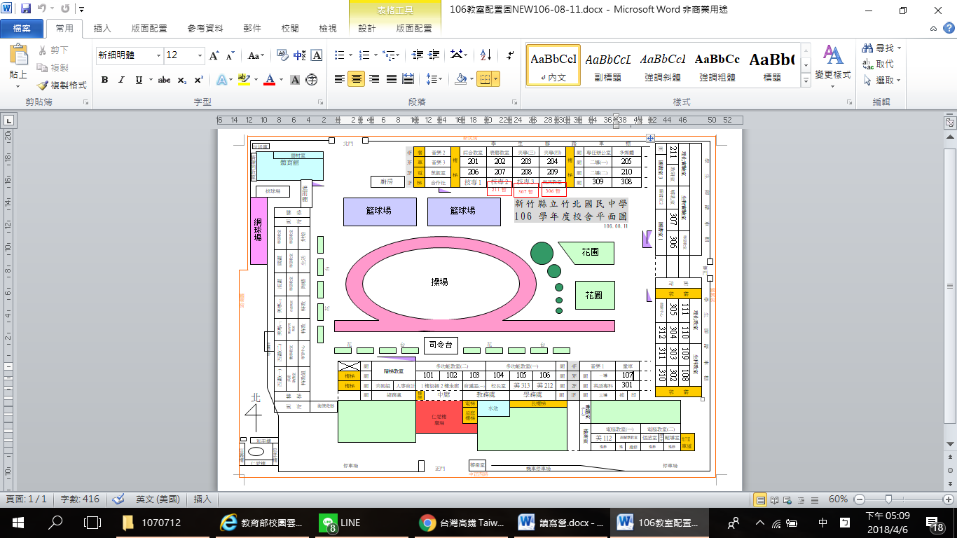
主題讀寫營場地配置圖
分組活動場地

大場活動場地

